Web Application per ricerca immagini relative a concerti di artisti

Specifica dei Requisiti

Modena

17/06/2015

Chirico Biagio

Pantaleo Andrea

So figo so bello, so fotomodello.
Cit. Biagio Chirico
Indice
- Introduzione 3
  - Obiettivo 3
  - Campo d’applicazione 3
  - Definizioni, acronimi e abbreviazioni 4
  - Fonti 5
  - Struttura del documento 5
- Descrizione generale 6
  - Inquadramento 6
    - Interfaccia sistema/utente 6
    - Interfaccia hardware (N/A) 7
    - Interfaccia software (N/A) 7
    - Interfaccia di comunicazione (N/A) 7
    - Vincoli relativi all’occupazione di memoria 7
    - Operazioni (N/A) 7
    - Vincoli per installazione (N/A) 7
  - Macro funzionalità del sistema 7
  - Caratteristiche degli utenti 7
  - Vincoli generali 8
  - Assunzioni e dipendenze (ipotesi iniziali) 8
  - Requisiti da analizzare in futuro 8
- Specifiche funzionali e non funzionali del sistema SIS 9
  - Requisiti funzionali 9
    - Test della velocità di download 9
    - Effettuazione di un nuovo speedtest 9
    - Salvataggio sul server del risultato di uno speedtest 9
    - Visualizzazione dei risultati sulla mappa tramite filtri 10
    - Visualizzazione classifiche per ISP e città 10
  - Requisiti non funzionali 10
    - Tempi di risposta 10
    - Accesso al server 11
    - Ottimizzazione query DB 11
    - Privacy e sicurezza 11
- Diagrammi UML 11
  - Use case Diagram 11
  - Class diagrams 12
  - Package diagram 14
  - Activity diagrams 14
  - Sequence diagram 16

- Introduzione
La presente sezione ha lo scopo di riportare la visione globale dell’intero documento di Specifica dei Requisiti. La struttura del documento è quella suggerita dallo standard ANSI/IEEE 830 noto come SRS (Software Requirements Specifications).

  - Obiettivo

Lo scopo del presente documento è di rappresentare, nel modo più preciso, consistente, non ambiguo e comprensibile, l’impatto che la soluzione studiata per il sistema di supporto alla stampa della modulistica per adempimenti in materia di lavoro straordinario ha sui flussi informativi necessari alla sua gestione e controllo. Più precisamente, la specifica dei requisiti del sistema intende esprimere esclusivamente i bisogni informativi e di comunicazione, mentre le ipotesi su come tali bisogni possano essere soddisfatti sono argomento del documento di progettazione (architettura del sistema, disegno di massima, aspetti tecnologici). Va tenuto presente che l’approccio seguito per lo sviluppo del software è di tipo prototipale, quindi nuovi requisiti potranno essere introdotti in seguito, oltre a tutti i vincoli che fino a questo momento non sono ancora stati individuati.

  - Campo d’applicazione

L'utente Web interessato a un particolare artista si tiene aggiornato sui suoi album in uscita e prossimi concerti consultando svariate fonti. Ma vuole anche avere a disposizione file di eventi passati. Le principali ricerche sono indirizzare a ottenere file audio, video e immagini. L'applicazione si propone di fornire le terze, in modo particolare quelle relative ai singoli concerti.

  - Definizioni, acronimi e abbreviazioni

JSP | Java Server Pages, tecnologia di programmazione Web Java per lo sviluppo della logica di presentazione di applicazione Web fornendo contenuti dinamici in formato HTML.
MySql | Relational Database Management System, supportato da vari linguaggi di programmazione.
Spring Boot | Framework per lo sviluppo di Spring Application.
API | Interfaccia generica collegata a un servizio . Permette di interfacciarsi con il servizio in modo indipendente dalla piattaforma.
JSON | JavaScript Object Notation, un formato per lo scambio dei dati tra applicazioni client-server.
Apache Tomcat | Application Server, implementa le specifiche JSP e Servlet, fornendo una piattaforma software per l'esecuzione di applicazioni Web svliluppate in Java .

  - Fonti

Il documento è stato redatto sulla base della documentazione ottenuta dalle seguenti fonti:

- https://www.bandsintown.com

- https://instagram.com/

- https://github.com/sachin-handiekar/jInstagram

- http://projects.spring.io/spring-boot/

  - Struttura del documento

Il documento prosegue con i seguenti capitoli:

Capitolo 2 fornisce una descrizione generale del sistema e della sua iterazione con l'utente finale, fornisce informazioni sui vincoli funzionali e non e le dipendenze future

Capitolo 3: è dedicato alla rappresentazione di alcuni dei casi specifici dell'applicazione, con particolare attenzione alle iterazione con i servizi web-based. Il capitolo prosegue con i diagrammi tipici del linguaggio UML, volti a rappresentare alcuni aspetti salienti del programma.

- Descrizione generale
Descriviamo ora i principali fattori che riguardano il prodotto software.

  - Inquadramento

Il sistema è formato essenzialmente da due parti:
- Applicazione Web
- Server Java Tomcat

L'utente finale interagisce con l'Applicazione Web, che mostra le immagini mandate dal server in base all'artista ricercato e allo specifico concerto.

    - Interfaccia sistema/utente

Il servizio è rivolto a qualsiasi tipo di utente, grazie alla semplicità della grafica della pagina Web risulta di facile fruibilità. L'applicazione si avvia mostrando una home page con una search box per effettuare una ricerca dei concerti di un artista e visualizzarne il risultato. Nell'header oltre al link per tornare all'home page è possibile accedere alle seguenti pagine:

- Your Galleries
Viene mostrata una lista degli artisti precedentemente cercati. La pagina sfrutta i cookie memorizzati in seguito ad ogni ricerca.

- Popular
Ad ogni ricerca si aggiornano nel database i dati nella tabella degli artisti ricercati. In questa pagina viene mostrata una lista degli artisti maggiormente ricercati dagli utenti.

- Recent Events
Giornalmente sul server viene eseguito un task che va a recuperare le immagini dei concerti avvenuti il giorno precedente, e queste ultime vengono memorizzate nel database. In questa pagina viene mostrata la lista di concerti presenti sul database del giorno precedente momento in cui è stata effettuata la richiesta alla pagina stessa. In fondo a quest'ultima è presente anche un doppio bottone che permette di navigare in dietro o in avanti nei giorni e visualizzarne i concerti tracciati.

    - Interfaccia hardware (N/A)

    - Interfaccia software (N/A)

    - Interfaccia di comunicazione (N/A)

    - Vincoli relativi all'occupazione di memoria

L'applicazione Web è accessibile dai vari utenti della rete, col solo carico della pagina html e dei cookie per gestire le ricerche effettuate dal browser. Tutte le operazioni legate a ricerca, memorizzazione e reperimento delle informazioni saranno a carico del server che restituirà i risultati all'utente finale.

    - Operazioni (N/A)

    - Vincoli per l'installazione

  - Macro funzionalità del sistema

Il sistema si fa carico di:

- Preparare le richieste da inviare a Bandsintown
- Estrarre i dati dai JSON ottenuti in risposta
- Effettuare la ricerca dell'artista e memorizzarlo nel database
- Effettuare la ricerca dei concerti dell'artista e memorizzarli
- Reperire le immagini dal Web e memorizzarle
- Memorizzare giornalmente le immagini dei concerti del giorno prima
- Effettuare periodicamente l'aggiornamento dei dati degli artisti presenti sul database, oltre che ai concerti futuri degli stessi

  - Caratteristiche degli utenti

Gli unici utenti sono quelli che utilizzano l'applicazione Web.

  - Vincoli generali

- Bandsintown API V2: usata per ottenere i dati su artisti, eventi e luoghi.
- Spring Boot : usato per simulare il server.

  - Assunzioni e dipendenze

- Connessione internet: l'applicazione Web richiede l'accesso a internet per il suo funzionamento.

  - Requisiti da analizzare in futuro

      - Possibilità di recuperare le immagini di concerti in periodi non recenti:
l'API Jinstagram per ora consente di effettuare la ricerca limitatamente al tag e al luogo, ma non in un range di date. In seguito a modifiche future apportate dagli sviluppatori, si aggiungerà un task che andrà a recuperare le immagini in modo ancora più mirato.

      - Audio in sottofondo dopo la ricerca di un particolare artista
un servizio che potrebbe essere incorporato usufruendo delle API di Spotify con opportune modifiche al sistema.

      - Fornire la possibilità all'utente di segnalare un'immagine non consona
si memorizzerà la segnalazione e si stabilirà una politica di cancellazione delle immagini segnalate per un certo numero di volte, che verranno poi eliminate autonomamente da parte del server dal database.

      - Effettuare un accesso all'applicazione tramite account dei social network:
questo requisito richiede l'integrazione delle interfacce di accesso ai vari siti.

- Specifiche funzionali e non funzionali del sistema

  - Requisiti funzionali

    - Ricerca di un artista

Input | Stringa inserita dall'utente nella search box.
Processo | Viene ricercato l'artista nel database tramite opportune configurazioni di accesso; se presente viene restituito nell'opportuno oggetto creato; altrimenti si effettua la ricerca tramite le API di Bandsintown. Dopo aver ottenuto la risposta sotto forma di JSON, si procede all'estrazione dei dati utili.
Output | Lista dei concerti dell'artista desiderato.

    - Ricerca concerti di un'artista

Input | Stringa del nome dell'artista.
Processo | Viene ricercato l'artista nel database; se presente vengono restituiti i concerti memorizzati nello stesso precedentemente; altrimenti si effettua la ricerca dell'artista e dei suoi concerti negli ultimi mesi tramite le API di Bandsintown. Dopo aver ottenuto la risposta sotto forma di JSON, si procede all'estrazione dei dati utili. I dati vengono memorizzati sul database. Sul browser viene memorizzato un cookie relativo all'artista cercato.
Output | Lista dei concerti dell'artista desiderato.

    - Selezione di un concerto dalla lista

Input | Click sul link del concerto.
Processo | Vengono recuperati i dati del concerto dal database; da questi attraverso un opportuno estrattore si ricavano i tag con i quali effettuare la ricerca delle immagini, combinandoli in modo da averne in un numero sufficiente. Si sceglie il nome dell'artista come parametro di ricerca principale. Si effettua la ricerca usando la libreria Java Jinstagram. La ricerca seleziona le immagini caricate su Instagram in un certo lasso di tempo prima e dopo l'ora del concerto. Queste sono anche geo-localizzate nelle vicinanze delle coordinate del concerto. Un ultima selezione viene fatta selezionando solo le immagini che hanno almeno uno dei tag presenti nella lista ricavata dall'estrattore. I risultati vengono ordinati per numero di like che ha l'immagine.
Output | Pagina contenente le immagini reperite.

    - Visualizzazione ultime ricerche

Input | Click sul tab “Your Galleries”.
Processo | Vengono letti i cookie dal browser, per ognuno si cerca nel database i dati del relativo artista.
Output | Pagina contenente la lista degli artisti con immagine.

    - Visualizzazione concerti tracciati

Input | Click sul tab “Recent”.
Processo | Vengono ricercati sul database gli eventi tracciati nel giorno prima il momento della ricerca. In fondo alla pagina è presente un bottone per navigare in avanti o in dietro nei giorni per avere la lista dei concerti tracciati in un particolare giorno.
Output | Pagina contenente una lista di concerti.

    - Visualizzazione artisti più popolari

Input | Click sul tab “Popular”.
Processo | Vengono selezionati dal database gli artisti maggiormente ricercati dagli utenti.
Output | Pagina contenente la lista degli artisti con relativa immagine.

  - Requisiti non funzionali

In questa sezione si sintetizzano tutte le caratteristiche non funzionali.

    - Tempi di risposta

Il sistema deve garantire sempre la reattività della parte client. Per tale motivo si è scelto di memorizzare i dati sul database dopo ogni ricerca i cui risultati no siano già presenti nello stesso.

    - Accesso al server

Il server deve essere pubblicamente raggiungibile da ogni utente.

    - Ottimizzazione DB

Dovendo memorizzare un'ampia gamma di dati, si è evitata la ridondanza dei dati attraverso l'imposizione degli appropriati vicoli tra le tabelle delle entità.

    - Privacy e sicurezza

L'utente usando l'applicazione Web accetta la memorizzazione dei cookie sul proprio browser attraverso un apposito bottone proposto al primo accesso. La privacy degli utenti è garantita dall'assenza, nei risultati scambiati tra client e server, di campi riguardanti l'utilizzatore finale. Non esponendo la sintassi delle query, il database è al riparo da tentativi di SQL-Injection.

- Diagrammi UML

  - Use Case Diagram
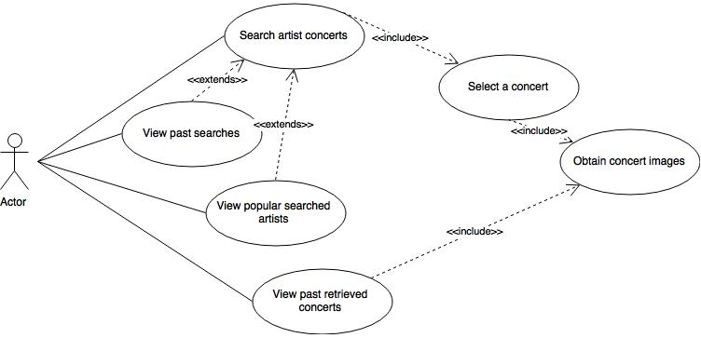

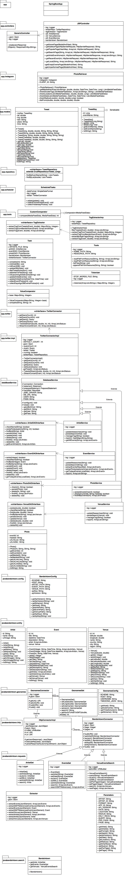
  - Class Diagrams

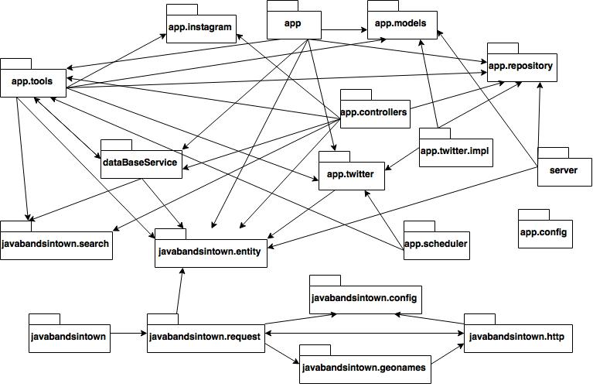
  - Package Diagram

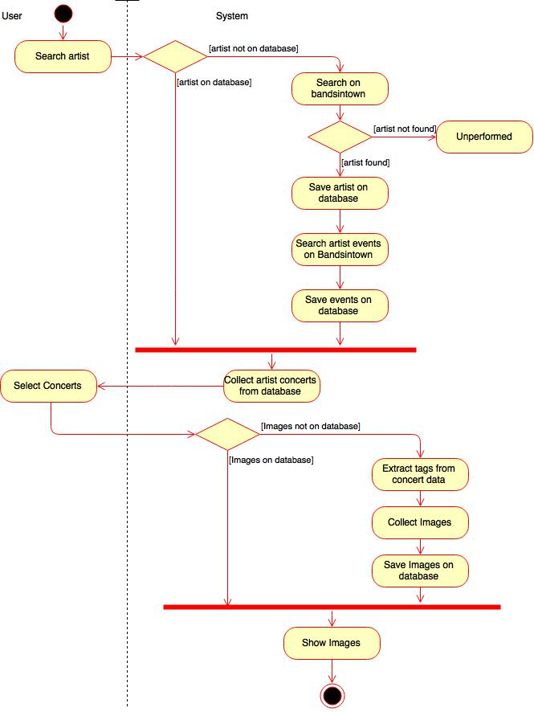
  - Activity Diagrams

  - Sequence Diagram

